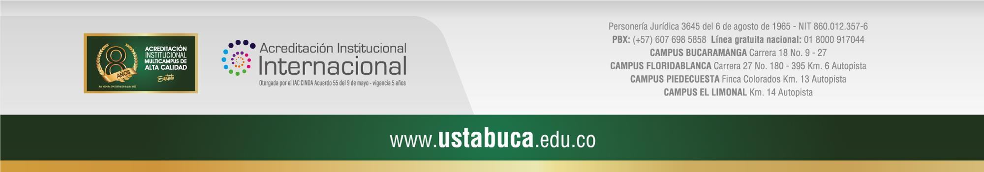

Bucaramanga, xxxxxx de 202xx

# Comité de trabajos de grado

**Facultad de Negocios Internacionales**

Universidad Santo Tomás Bucaramanga Cordial saludo

Por medio de la presente, certifico que la (el) estudiante__________________, finalizó a satisfacción las actividades como auxiliar de investigación, de acuerdo al plan de trabajo propuesto, en apoyo al proyecto de investigación ______________(nombre del proyecto adscrito), del cual soy el docente líder.

Atentamente,

____________________________________

# Nombre docente

C.C

Docente líder del proyecto